Prosedur Operasional Setup Rencana Kerja Perangkat Daerah ( Renja PD )

Fungsi

Pelaku Operasional
Nomor | Pelaku | Fungsi
1 | Satuan Kerja Perangkat Daerah (SKPD) | Mengisi Setup rencana kerja dan tahapan rencana kerja SKPD.

Prasyarat Kondisional
Beberapa prasyarat kondisional dalam mensetup Renja adalah sebagai berikut:
- Sudah tersedia data Musrenbang Forum SKPD untuk Renja Awal.
- Sudah tersedia data RKPD Final untuk Renja Final.

Proses Operasional
Berikut adalah prosedur operasional penggunaan aplikasi dalam proses pengisian setup Renja SKPD:
- Masuk ke Aplikasi Simral. Login sebagai Admin Renja;
- Pilih Renja SKPD > Menu Renja SKPD, maka akan tampil List Rencana Kerja SKPD. Tampilan Aplikasi sebagai berikut:
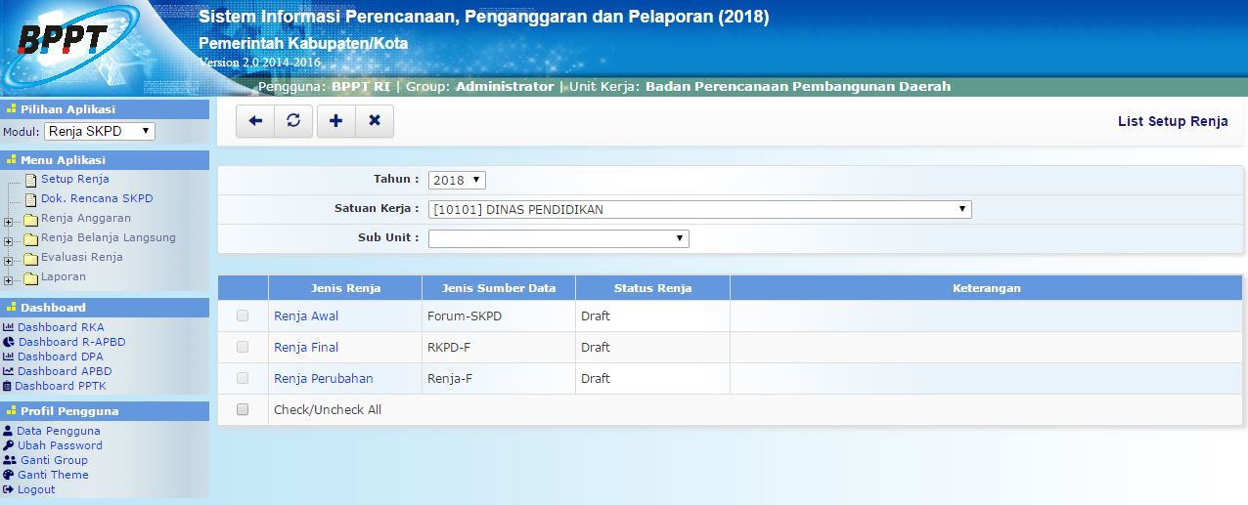list_setup_renja.jpg
- Untuk menambahkan data List Renja, klik tombol pada toolbar di atas, maka akan ditampilkan form isian untuk menambah data List Renja sebagai berikut:​​
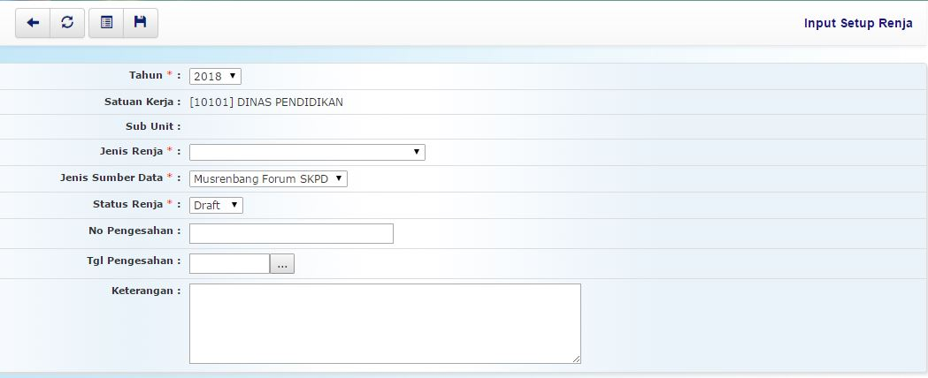input_setup_renja.jpg
Penjelasan dan langkah-langkah pengisian formulir Setup Renja:
- Pengisian formulir Setup Renja adalah pengisian setup tahapan renja SKPD tertentu.
- Pilihan Tahun dipilih dengan tahun anggaran berkenaan.
- Pilihan Satuan Kerja dipilih dengan satuan kerja (SKPD) terkait.
- Pilihan Sub Unit dipilih dengan sub unit dari satuan kerja jika ada.
- Pilihan Jenis Renja dipilih dengan jenis tahapan renja SKPD terkait.
- Pilihan Jenis Sumber Data dipilih dengan jenis dari sumber data Renja.
- Pilihan Status Renja dipilih dengan status dari Renja, apakah Draft, Final, atau Revisi.
- No Pengesahan diisi dengan nomor disahkannya Renja.
- Tgl Pengesahan diisi dengan tanggal disahkannya Renja.
- Keterangan diisi dengan keterangan umum tentang jenis Renja pada SKPD tertentu.
1. Formulir Import Data Hasil Musrembang Forum SKPD
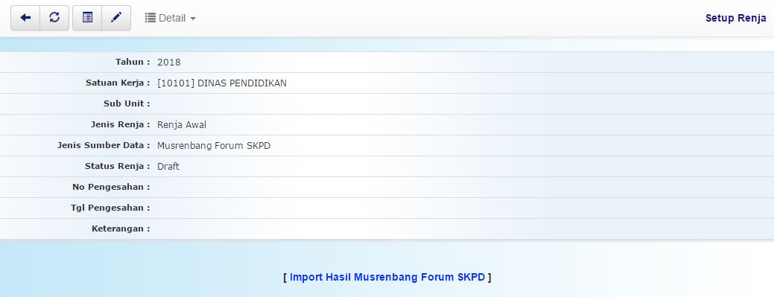setup_renja_import_hsl_musrembang.jpg
Penjelasan dan langkah-langkah Import Data Hasil Musrenbang Forum SKPD:
- Pengisian formulir Import Data Hasil Musrenbang Forum SKPD adalah import data hasil musrenbang forum SKPD untuk Renja Awal. Data hasil musrenbang forum SKPD meliputi program, kegiatan/belanja langsung, pendapatan, belanja tidak langsung, pembiayaan, dan hibah/bansos.
- Klik link Renja Awal yang ada pada Halaman List Setup Renja.
- Klik link [ Import Hasil Musrenbang Forum SKPD ] yang ada di bagian bawah tampilan Setup Renja untuk memulai proses import data.​​​​​​
2. Formulir Import Data RKPD Final
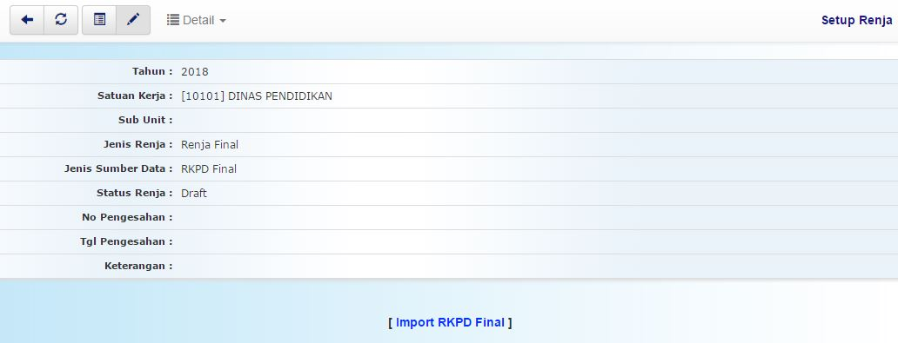setup_renja_import_hsl_rkpd_final.jpg
Penjelasan dan langkah-langkah Import Data RKPD Final:
- Pengisian formulir Import Data RKPD Final adalah import data-data RKPD Final untuk Renja Final. Data RKPD final meliputi program, kegiatan/belanja langsung, pendapatan, belanja tidak langsung, pembiayaan, dan hibah/bansos.
- Klik link Renja Final yang ada pada Halaman List Setup Renja.
- Klik link [ Import RKPD Final ] yang ada di bagian bawah tampilan Setup Renja untuk memulai proses import data.
3. Formulir Import Data Renja Final
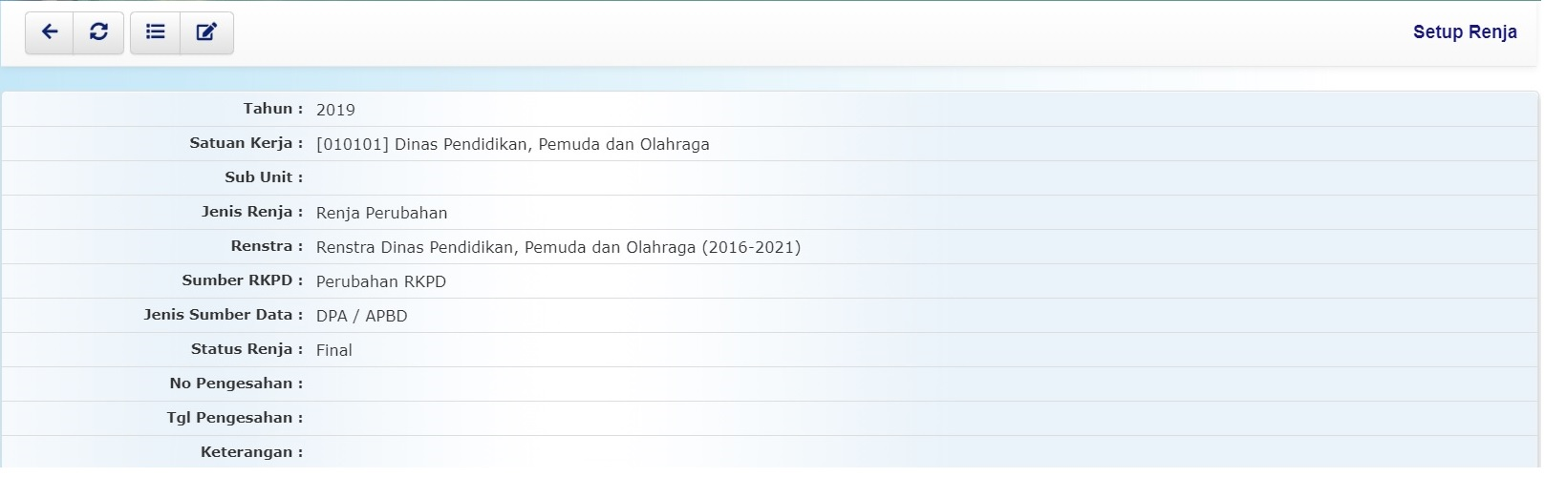setup_renja_import_renja_skpd_final.jpg
Penjelasan dan langkah-langkah Import Data Renja Final:
- Pengisian formulir Import Data Renja Final adalah import data-data Renja Final untuk Renja Perubahan. Data RKPD final meliputi program, kegiatan/belanja langsung, pendapatan, belanja tidak langsung, pembiayaan, dan hibah/bansos.
- Klik link Renja Perubahan yang ada pada Halaman List Setup Renja.
- Klik link [ Import Renja SKPD Final ] yang ada di bagian bawah tampilan Setup Renja untuk memulai proses import data.

